II.- INTRODUCCION

En el Km. 17 vía a Daule se localiza la planta de producción de la Compañía VERDU S.A. encargada de construcciones de obras de Ingeniería Civil. Dicha compañía se encarga de la explotación de material de uso en obras civiles como por ejemplo para ripio en carreteras, hormigones etc.

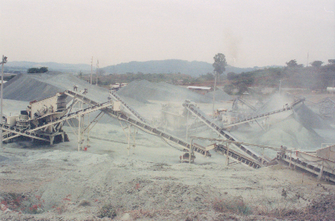

Foto 1:Planta de Producción de la cantera VERDU S.A.

La producción diaria en esta cantera es basada en las necesidades del comprador pero generalmente se procesan 4000 m³ por dia, en una media de voladuras de 3 por semana.

El trabajo consiste en un modelamiento de diseño de voladura con datos proporcionados por la compañía VERDU S.A.; Con dichos datos nos propusimos elaborar una hoja de cálculo donde se muestren los parámetros correspondientes al diseño de voladura y además poder manipular los datos con el fin comparar resultados.

En cualquier trabajo de diseño de explotación se deve considerar varios aspectos entre los cuales constan la conservación del medio ambiente dentro de un desarrollo sustentable. El estudio de conservación de medio ambiente debe de constar dentro de los costos del estudio de previabilidad y no hacerlo en última instancia.

Dada la importancia de la minería superficial en nuestro país, y para no quedarse atrás en el desarrollo que muchos paises han conseguido en esta siglo; El Ecuador ha entrando en una etapa de desarrollo social, económico donde se explota yacimientos no metálicos lo cual es mucho mas rentable y no son necesarios grandes inversiones, dando a corto plazo las utilidades que se plantean en una explotación, por lo tanto, es deber fundamental el desarrollo y aplicación de tecnicas de perforación y voladura para optimizar los procesos de extración y así disminuir los costos por desperdicio de material y consumo de explosivo.

En este trabajo ponemos a consideración las técnicas fundamentales para el desarrollo de una cantera.

Indice

